OPIS PRZEDMIOTU ZAMÓWIENIA

- Przedmiotem zamówienia jest:

Przedmiotem zamówienia są roboty budowlane wielobranżowe związane z remontem pomieszczeń znajdujących się w budynku użyteczności publicznej w lokalizacji:
Bydgoszcz, ul. Karłowicza 26

Uwagi ogólne:
- Zakres zamówienia zaznaczony schematycznie na załączonych rzutach kondygnacji /parter – VI piętro/, dotyczy również półpiętra klatki schodowej prowadzącej do wyjścia na dach nie zaznaczonego na rzutach.

- Przedmiot zamówienia obejmuje również:
- zabezpieczenie na czas remontu elementów mogących ulec zabrudzeniu lub zniszczeniu
(m.in. wygrodzenie pomieszczeń za pomocą folii, zabezpieczenie posadzek),
- przenoszenie mebli i elementów wyposażenia pomieszczeń w zakresie prowadzonych prac remontowych,
- usunięcie i utylizacja materiałów budowlanych zdemontowanych/ usuniętych oraz wszelkich odpadów budowlanych,
- oczyszczenie (umycie ) pomieszczeń po pracach remontowych, dotyczy również korytarzy przyległych;

- W załączeniu przykładowe fotografie pomieszczeń budynku.

CZĘŚĆ I
Dotyczy prac wielobranżowych w pokojach oraz części korytarzy wg poniższego zestawienia:

- Pokój nr 3 – parter / zaznaczony na rzucie parteru kolorem żółtym/

- Usunięcie miejscowych wykwitów na ścianach i sufitach;
- Miejscowe naprawy tynku i uzupełnienie gładzi gipsowej na ścianach i sufitach;
- Demontaż istniejących okładzin ceramicznych ściennych;
- Przygotowanie podłoża do ułożenia okładzin ściennych ceramicznych;
- Ułożenie nowych okładzin ceramicznych w miejscu dotychczas istniejących;
- Demontaż istniejących akcesoriów sanitarnych - bateria ścienna, umywalka;
- Montaż nowej baterii umywalkowej ściennej/umywalkowej;
- Montaż nowej, kompletnej umywalki ceramicznej z półpostumentem;
- Przygotowanie ścian i sufitu do prac malarskich;
- Malowanie ścian i sufitu (minimum 2x z uprzednim gruntowaniem);
- Malowanie rur instalacji wewnętrznej;
- Demontaż i ponowny montaż istniejącego oświetlenia oraz akcesoriów elektrycznych (włączniki, gniazda wtykowe);
- Wymiana oświetlenia – lampa ścienna nad umywalką;
- Wymiana listew przyściennych;
- Wymiana kratki wentylacyjnej;

- Pokój nr 4 (Rejestracja RTG) – parter / zaznaczony na rzucie parteru kolorem żółtym/

- Usunięcie miejscowych wykwitów na ścianach i sufitach;
- Miejscowe naprawy tynku i uzupełnienie gładzi gipsowej na ścianach i sufitach;
- Przygotowanie ścian i sufitu do prac malarskich;
- Malowanie ścian i sufitu (minimum 2x z uprzednim gruntowaniem);
- Malowanie rur instalacji wewnętrznej;
- Demontaż i ponowny montaż istniejącego oświetlenia oraz akcesoriów elektrycznych (włączniki, gniazda wtykowe);
- Wymiana listew przyściennych;
- Wymiana kratki wentylacyjnej;

- Korytarz przy pomieszczeniu nr 3 – parter / zaznaczony na rzucie parteru kolorem niebieskim/

- Usunięcie miejscowych wykwitów na ścianach i sufitach;
- Miejscowe naprawy tynku i uzupełnienie gładzi gipsowej na ścianach i sufitach;
- Przygotowanie ścian i sufitu do prac malarskich;
- Malowanie ścian i sufitu (minimum 2x z uprzednim gruntowaniem);
- Malowanie rur instalacji wewnętrznej;
- Demontaż i ponowny montaż istniejącego oświetlenia oraz akcesoriów elektrycznych (włączniki, gniazda wtykowe);
- Wymiana listew przyściennych,
- Demontaż i ponowny montaż odbojnic ściennych;
- Malowanie odbojnic ściennych.

- Korytarz przy pomieszczeniu nr 4 – parter / zaznaczony na rzucie parteru kolorem niebieskim/

- Usunięcie miejscowych wykwitów na ścianach i sufitach;
- Miejscowe naprawy tynku i uzupełnienie gładzi gipsowej na ścianach i sufitach;
- Przygotowanie ścian i sufitu do prac malarskich;
- Malowanie ścian i sufitu (minimum 2x z uprzednim gruntowaniem);
- Malowanie rur instalacji wewnętrznej;
- Demontaż i ponowny montaż istniejącego oświetlenia oraz akcesoriów elektrycznych (włączniki, gniazda wtykowe);
- Wymiana listew przyściennych;
- Demontaż i ponowny montaż odbojnic ściennych oraz balustrad przyściennych;
- Malowanie odbojnic ściennych.

- Pokój nr 303 – III piętro / zaznaczony na rzucie III piętra kolorem żółtym/

- Usunięcie miejscowych wykwitów na ścianach i sufitach;
- Miejscowe naprawy tynku i uzupełnienie gładzi gipsowej na ścianach i sufitach;
- Demontaż istniejących okładzin ceramicznych ściennych;
- Przygotowanie podłoża do ułożenia okładzin ściennych ceramicznych;
- Ułożenie nowych okładzin ceramicznych w miejscu dotychczas istniejących;
- Demontaż istniejących akcesoriów sanitarnych - bateria ścienna, umywalka;
- Montaż nowej, kompletnej baterii umywalkowej ściennej/umywalkowej;
- Montaż nowej, kompletnej umywalki ceramicznej z półpostumentem;
- Przygotowanie ścian i sufitu do prac malarskich;
- Malowanie ścian i sufitu (minimum 2x z uprzednim gruntowaniem);
- Malowanie rur instalacji wewnętrznej;
- Demontaż i ponowny montaż istniejącego oświetlenia oraz akcesoriów elektrycznych (włączniki, gniazda wtykowe);
- Wymiana oświetlenia – lampa ścienna nad umywalką;
- Wymiana listew przyściennych;
- Wymiana kratki wentylacyjnej.

- Pokój nr 304 – III piętro / zaznaczony na rzucie III piętra kolorem żółtym/

- Usunięcie miejscowych wykwitów na ścianach i sufitach;
- Miejscowe naprawy tynku i uzupełnienie gładzi gipsowej na ścianach i sufitach;
- Przygotowanie ścian i sufitu do prac malarskich;
- Malowanie ścian i sufitu (minimum 2x z uprzednim gruntowaniem);
- Malowanie rur instalacji wewnętrznej;
- Demontaż i ponowny montaż istniejącego oświetlenia oraz akcesoriów elektrycznych (włączniki, gniazda wtykowe);
- Wymiana listew przyściennych;
- Wymiana kratki wentylacyjnej.

- Korytarz przy pomieszczeniach nr 301 – 308 – III piętro / zaznaczony na rzucie III piętra kolorem niebieskim/

- Usunięcie miejscowych wykwitów na ścianach i sufitach;
- Miejscowe naprawy tynku i uzupełnienie gładzi gipsowej na ścianach i sufitach;
- Przygotowanie ścian i sufitu do prac malarskich;
- Malowanie ścian i sufitu (minimum 2x z uprzednim gruntowaniem);
- Malowanie rur instalacji wewnętrznej;
- Demontaż i ponowny montaż istniejącego oświetlenia oraz akcesoriów elektrycznych (włączniki, gniazda wtykowe);
- Wymiana listew przyściennych;
- Demontaż i ponowny montaż odbojnic ściennych oraz maskownic podsufitowych;
- Malowanie odbojnic ściennych oraz maskownic podsufitowych.

- Pokój nr 403 – IV piętro / zaznaczony na rzucie IV piętra kolorem żółtym/

- Usunięcie miejscowych wykwitów na ścianach i sufitach;
- Miejscowe naprawy tynku i uzupełnienie gładzi gipsowej na ścianach i sufitach;
- Przygotowanie ścian i sufitu do prac malarskich;
- Malowanie ścian i sufitu (minimum 2x z uprzednim gruntowaniem);
- Malowanie rur instalacji wewnętrznej;
- Demontaż i ponowny montaż istniejącego oświetlenia oraz akcesoriów elektrycznych (włączniki, gniazda wtykowe);
- Wymiana listew przyściennych;
- Wymiana kratki wentylacyjnej.

- Pokój nr 404 – IV piętro / zaznaczony na rzucie IV piętra kolorem żółtym/

- Usunięcie miejscowych wykwitów na ścianach i sufitach;
- Miejscowe naprawy tynku i uzupełnienie gładzi gipsowej na ścianach i sufitach;
- Przygotowanie ścian i sufitu do prac malarskich;
- Malowanie ścian i sufitu (minimum 2x z uprzednim gruntowaniem);
- Malowanie rur instalacji wewnętrznej;
- Demontaż i ponowny montaż istniejącego oświetlenia oraz akcesoriów elektrycznych (włączniki, gniazda wtykowe);
- Wymiana listew przyściennych;
- Wymiana kratki wentylacyjnej.

- Pokój nr 501 – V piętro / zaznaczony na rzucie V piętra kolorem żółtym/

- Usunięcie miejscowych wykwitów na ścianach i sufitach;
- Miejscowe naprawy tynku i uzupełnienie gładzi gipsowej na ścianach i sufitach;
- Demontaż istniejących okładzin ceramicznych ściennych;
- Przygotowanie podłoża do ułożenia okładzin ściennych ceramicznych;
- Ułożenie nowych okładzin ceramicznych w miejscu dotychczas istniejących;
- Demontaż istniejących akcesoriów sanitarnych - bateria ścienna, umywalka;
- Montaż nowej, kompletnej baterii umywalkowej ściennej/umywalkowej;
- Montaż nowej, kompletnej umywalki ceramicznej z półpostumentem;
- Przygotowanie ścian i sufitu do prac malarskich;
- Malowanie ścian i sufitu (minimum 2x z uprzednim gruntowaniem);
- Malowanie rur instalacji wewnętrznej;
- Demontaż i ponowny montaż istniejącego oświetlenia oraz akcesoriów elektrycznych (włączniki, gniazda wtykowe);
- Wymiana oświetlenia – lampa ścienna nad umywalką;
- Wymiana listew przyściennych;
- Wymiana kratki wentylacyjnej.
- Demontaż istniejącej wykładziny rulonowej;
- Wyrównanie podłoża;
- Ułożenie nowej wykładziny rulonowej z ułożeniem nowych listew przyściennych;

- Pokój nr 502 /CIEMNIA/ – V piętro / zaznaczony na rzucie V piętra kolorem żółtym/

- Usunięcie miejscowych wykwitów na ścianach i sufitach;
- Miejscowe naprawy tynku i uzupełnienie gładzi gipsowej na ścianach i sufitach;
- Demontaż istniejących okładzin ceramicznych ściennych;
- Naprawa podłoża po zerwaniu okładzin ściennych;
- Przygotowanie ścian i sufitu do prac malarskich;
- Malowanie ścian i sufitu (minimum 2x z uprzednim gruntowaniem);
- Malowanie rur instalacji wewnętrznej;
- Demontaż i ponowny montaż istniejącego oświetlenia oraz akcesoriów elektrycznych (włączniki, gniazda wtykowe);
- Wymiana listew przyściennych;
- Wymiana kratki wentylacyjnej.
- Demontaż istniejącej wykładziny rulonowej;
- Wyrównanie podłoża;
- Ułożenie nowej wykładziny rulonowej z ułożeniem nowych listew przyściennych;

- Pokój nr 503 – V piętro / zaznaczony na rzucie V piętra kolorem żółtym/

- Usunięcie miejscowych wykwitów na ścianach i sufitach;
- Miejscowe naprawy tynku i uzupełnienie gładzi gipsowej na ścianach i sufitach;
- Demontaż istniejących okładzin ceramicznych ściennych;
- Przygotowanie podłoża do ułożenia okładzin ściennych ceramicznych;
- Ułożenie nowych okładzin ceramicznych w miejscu dotychczas istniejących;
- Demontaż istniejących akcesoriów sanitarnych - bateria ścienna, umywalka;
- Montaż nowej, kompletnej baterii umywalkowej ściennej/umywalkowej;
- Montaż nowej, kompletnej umywalki ceramicznej z półpostumentem;
- Przygotowanie ścian i sufitu do prac malarskich;
- Malowanie ścian i sufitu (minimum 2x z uprzednim gruntowaniem);
- Malowanie rur instalacji wewnętrznej;
- Demontaż i ponowny montaż istniejącego oświetlenia oraz akcesoriów elektrycznych (włączniki, gniazda wtykowe);
- Wymiana oświetlenia – lampa ścienna nad umywalką;
- Wymiana listew przyściennych;
- Wymiana kratki wentylacyjnej.
- Demontaż istniejącej wykładziny rulonowej;
- Wyrównanie podłoża;
- Ułożenie nowej wykładziny rulonowej z ułożeniem nowych listew przyściennych.

- Pokój nr 504 – V piętro / zaznaczony na rzucie V piętra kolorem żółtym/

- Usunięcie miejscowych wykwitów na ścianach i sufitach;
- Miejscowe naprawy tynku i uzupełnienie gładzi gipsowej na ścianach i sufitach;
- Naprawa spękań przy otworze drzwiowym;
- Demontaż istniejących okładzin ceramicznych ściennych;
- Przygotowanie podłoża do ułożenia okładzin ściennych ceramicznych;
- Ułożenie nowych okładzin ceramicznych w miejscu dotychczas istniejących;
- Demontaż istniejących akcesoriów sanitarnych - bateria ścienna, umywalka;
- Montaż nowej, kompletnej baterii umywalkowej ściennej/umywalkowej;
- Montaż nowej, kompletnej umywalki ceramicznej z półpostumentem;
- Przygotowanie ścian i sufitu do prac malarskich;
- Malowanie ścian i sufitu (minimum 2x z uprzednim gruntowaniem);
- Malowanie rur instalacji wewnętrznej;
- Demontaż i ponowny montaż istniejącego oświetlenia oraz akcesoriów elektrycznych (włączniki, gniazda wtykowe);
- Wymiana oświetlenia – lampa ścienna nad umywalką;
- Wymiana listew przyściennych;
- Wymiana kratki wentylacyjnej;
- Demontaż istniejącej wykładziny rulonowej;
- Wyrównanie podłoża;
- Ułożenie nowej wykładziny rulonowej z ułożeniem nowych listew przyściennych

- Korytarz przy pomieszczeniach nr 501 - 508 – V piętro / zaznaczony na rzucie V piętra kolorem niebieskim/

- Usunięcie miejscowych wykwitów na ścianach i sufitach;
- Miejscowe naprawy tynku i uzupełnienie gładzi gipsowej na ścianach i sufitach;
- Przygotowanie ścian i sufitu do prac malarskich;
- Malowanie ścian i sufitu (minimum 2x z uprzednim gruntowaniem);
- Malowanie rur instalacji wewnętrznej;
- Demontaż i ponowny montaż istniejącego oświetlenia oraz akcesoriów elektrycznych (włączniki, gniazda wtykowe);
- Wymiana listew przyściennych
- Demontaż i ponowny montaż odbojnic ściennych oraz maskownic podsufitowych;
- Malowanie odbojnic ściennych oraz maskownic podsufitowych.

CZĘŚĆ II

Dotyczy prac w zakresie klatki schodowej (oznaczona na rzutach kondygnacji /parter – VI piętro/ kolorem zielonym), łącznie z ostatnią kondygnacją (wyjście na dach) nie oznaczoną na rzutach.

Zakres prac:

- Demontaż wszystkich okładzin ściennych drewnianych, w tym:
- Ściany przy windach;
- Nadproża, słupy;
- Balustrada schodowa, listwy przyścienne;
- Demontaż całości balustrad schodowych z usunięciem (wyrównaniem do poziomu posadzki) elementów metalowych zakotwionych w posadzce;
- Zabezpieczenie biegów schodowych w trakcie prowadzenia prac remontowych;
- Montaż nowych balustrad schodowych wykonanych ze stali nierdzewnej – przed montażem należy uzgodnić kształt, balustrady schodowe oraz uchwyty przyścienne;
- Uzupełnienie tynku oraz wykonanie gładzi gipsowej na spodach dwóch biegów schodowych klatki schodowej (IV – V piętro);
- Naprawa spękań tynku ościeży okiennych i uzupełnienie gładzi gipsowej;
- Wyrównanie podłoża po usuniętych okładzinach drewnianych;
- Demontaż na czas prac budowlanych i ponowny montaż akcesoriów elektrycznych (lampy, gniazda wtykowe, wyłączniki);
- Demontaż na czas prac budowlanych i ponowny montaż grzejników;
- Demontaż i ponowny montaż kaset dźwigowych – po stronie wykonawcy leży odpowiedzialność za prawidłowe podłączenie urządzeń .
- Prace tynkarskie i malarskie w zakresie całej klatki schodowej:

- Ściany, sufity klatki schodowej;
- Podesty, biegi schodowe, policzki schodów;
- Ościeża okienne;

- Ułożenie tynku mozaikowego lub innych, uzgodnionych okładzin ściennych na ścianach przy biegach schodowych (pasy) oraz przy windach (całość);
- Wymiana posadzki z płytek PCV przy windach na posadzkę z okładzin ceramicznych;
- Malowanie istniejącej instalacji wewnętrznej;
- Montaż nowych oznaczeń typu: PARTER/ I - VI PIĘTRO , przy windach – kolor i kształt do uzgodnienia.

CZĘŚĆ III

Dotyczy prac w zakresie parteru (oznaczona na rzucie kondygnacji parteru kolorem czerwonym) – hall główny, korytarz, recepcja (w zakresie wymiany okładzin drewnianych) oraz szatnia.

Zakres prac:

- Demontaż wszystkich okładzin ściennych drewnianych, w tym:

- Ściany hallu głównego, korytarza;
- Nadproża, słupy;
- Balustrada schodowe, listwy przyścienne;
- Okładziny lady recepcji;
- Istniejące „szyldy”: RECEPCJA, SZATNIA, BAR PYSZOTKA, INFORMACJA, inne.

- Demontaż i ponowny montaż istniejących balustrad metalowych przyściennych (na słupach, ścianach i ladzie szatni
- Demontaż na czas prac budowlanych i ponowny montaż akcesoriów elektrycznych (lampy, gniazda wtykowe, wyłączniki);
- Demontaż na czas prac budowlanych i ponowny montaż grzejników;
- Prace tynkarskie (wykonanie gładzi gipsowej) i malarskie na ścianach i sufitach oraz słupach;
- Wymiana posadzki z płytek PCV w korytarzu pomiędzy hallem głównym a barem na posadzkę z okładzin ceramicznych z cokolikami;
- Prace okładzinowe – lada recepcji - okładziny kamienne marmuro podobne, tożsame z okładzinami szatni;
- Wymiana istniejących szyldów (nad ladą) recepcji, szatni oraz pozostałych - materiał do uzgodnienia;
- Wykonanie okładzin z tynku mozaikowego lub innego materiału okładzinowego uzgodnionego z Zamawiającym – słupy, pasy na ścianach;
- Drzwi wejściowe z korytarza do pomieszczeń parteru (9 sztuk w korytarzu bocznym oraz w hallu głównym drzwi do pomieszczenia ogólnodostępnego WC dla osób niepełnosprawnych – przygotowanie do malowania, malowanie obustronne w fakturze i kolorze uzgodnionym z Zamawiającym, z demontażem na czas malowania i ponownym montażem nowych szyldów i klamek z zamkiem zwykłym.

PRZYKŁADOWE FOTOGRAFIE POMIESZCZEŃ BUDYNKU

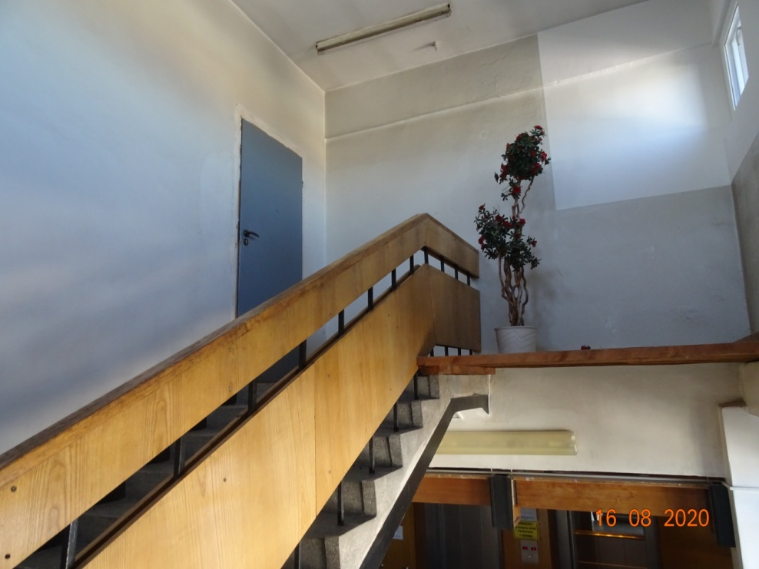
Półpiętro nad VI piętrem - wyjście na dach

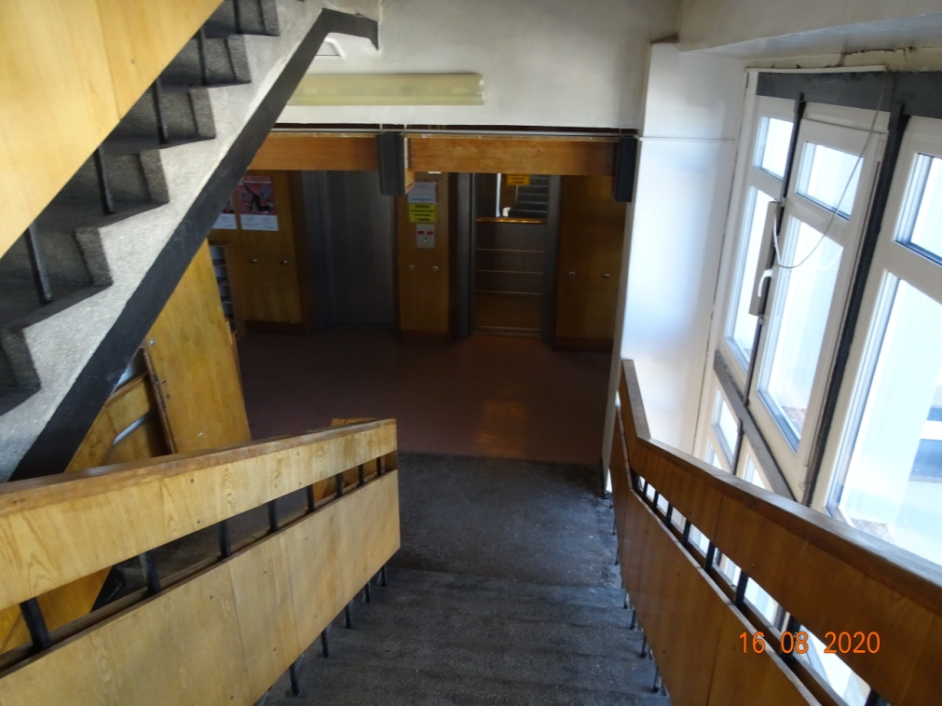
Klatka schodowa
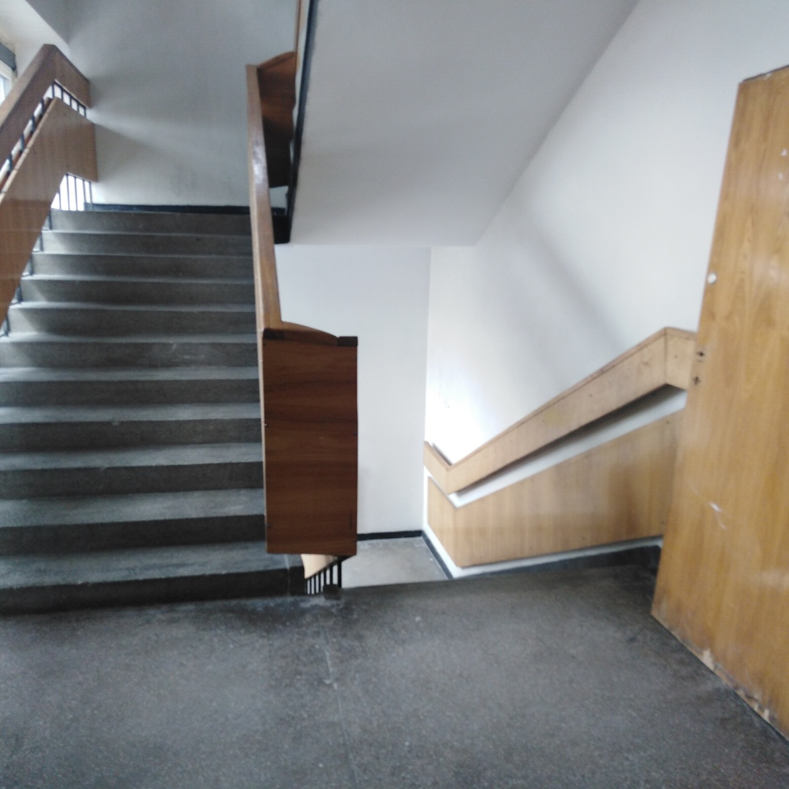
Klatka schodowa – demontaż istniejących balustrad oraz montaż nowych wykonanych ze stali nierdzewnej, obustronnie przy biegach schodowych oraz przy ścianach

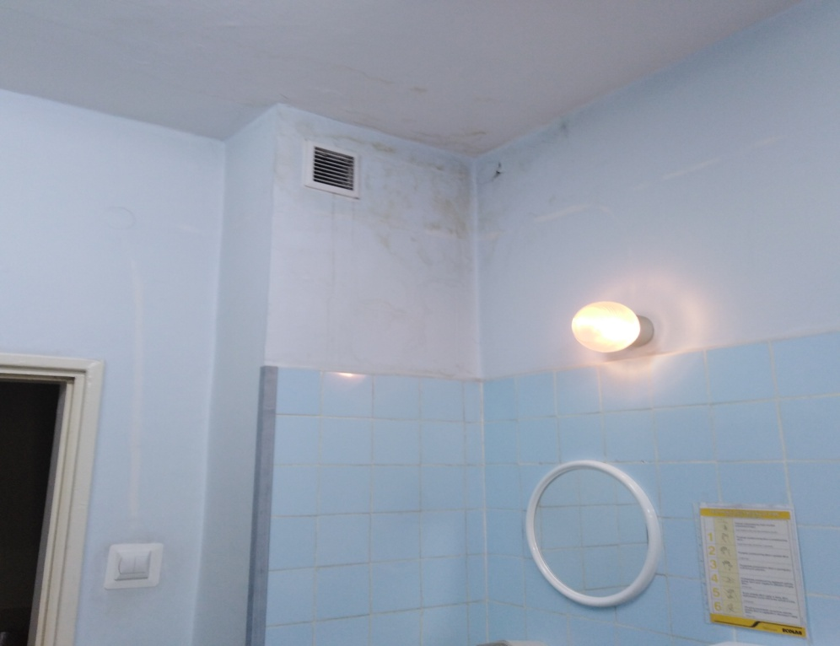
Pokój nr 3

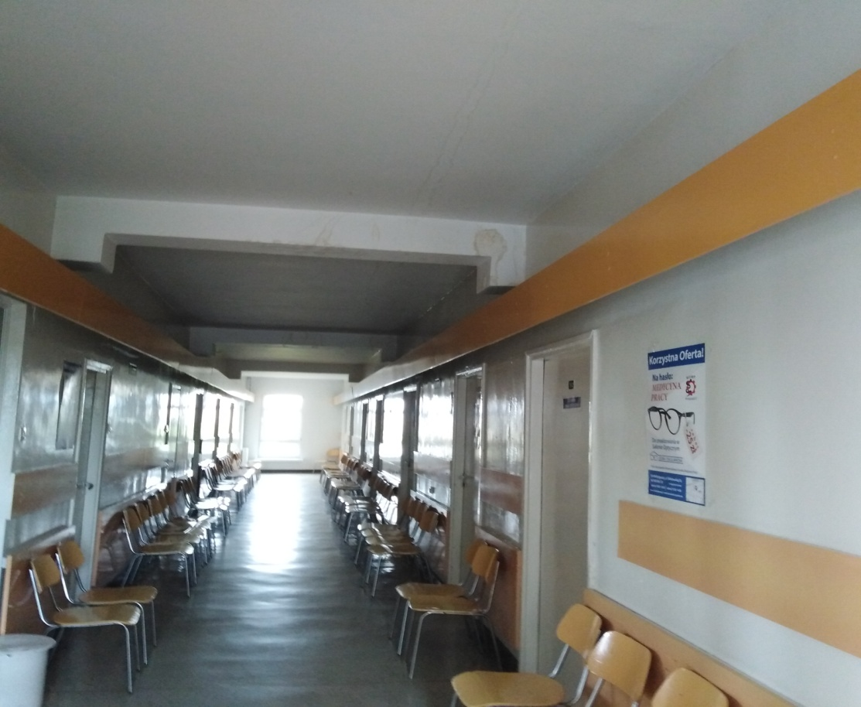
Korytarz V piętra

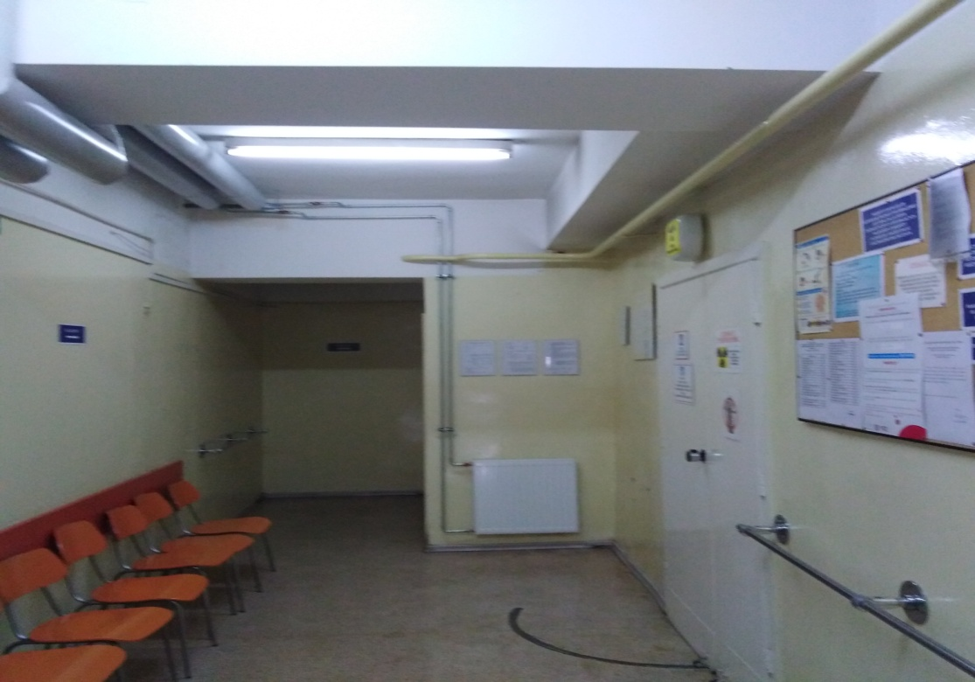
Korytarz parteru

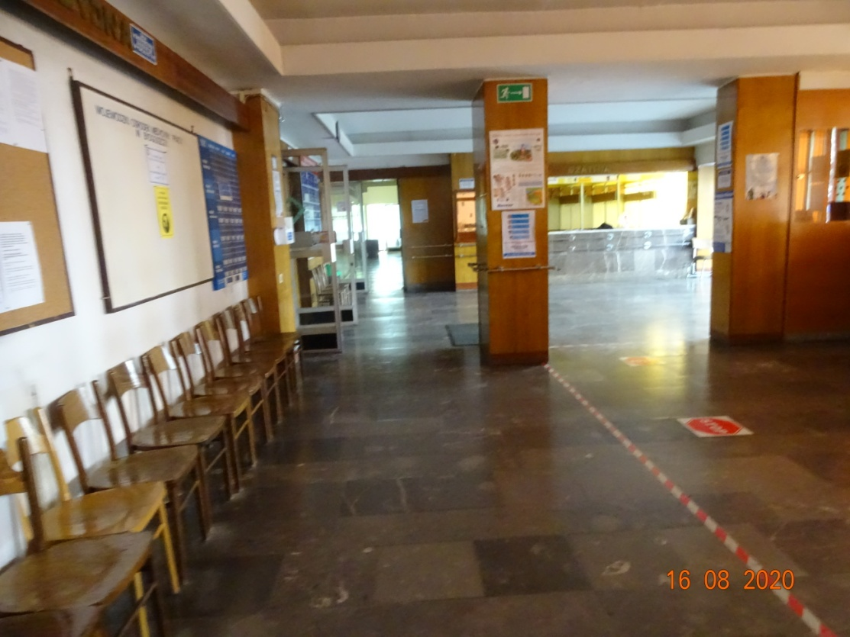
Hall główny

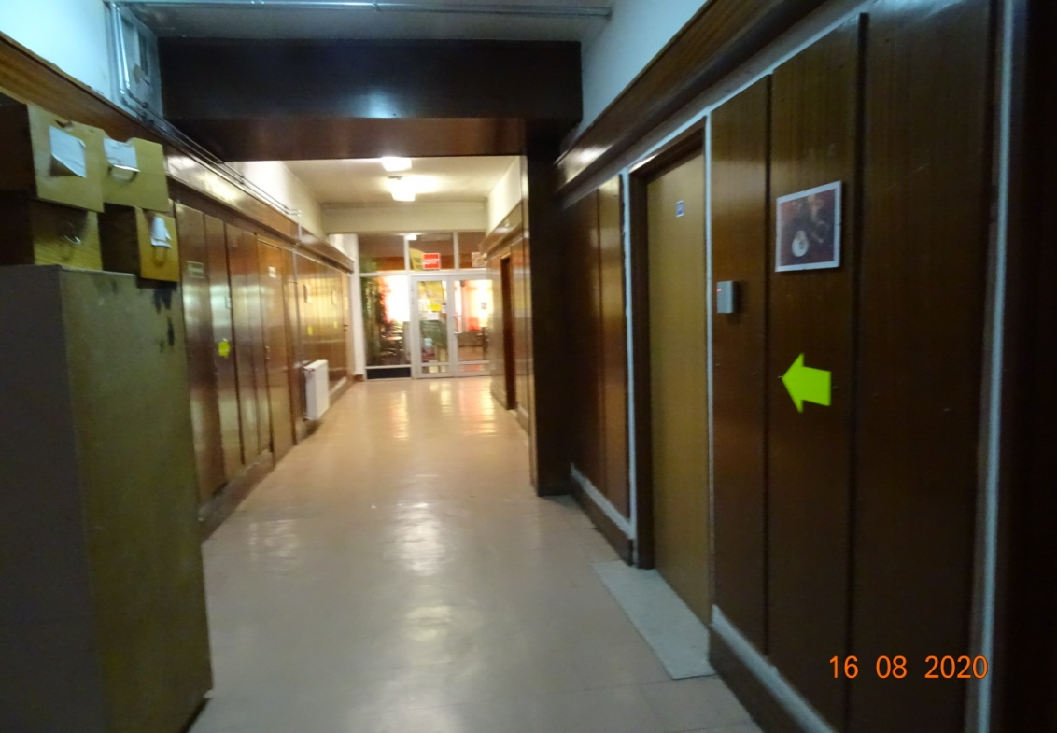
Korytarz hallu głównego

